智慧农业学院党支部召开“畅说战役心里话，抗疫关联你我他”主题党日活动
为缓解党员的心理压力，进一步增强支部党员抗击疫情的责任感与使命感，为抗疫增添正能量，智慧农业学院学生党支部于2022年4月13日晚,教工党支部于4月14日晚分别召开“畅说战役心里话，抗疫关联你我他”线上主题党日活动。活动分别由党支部书记杜晓军和陈丽萍同志主持。
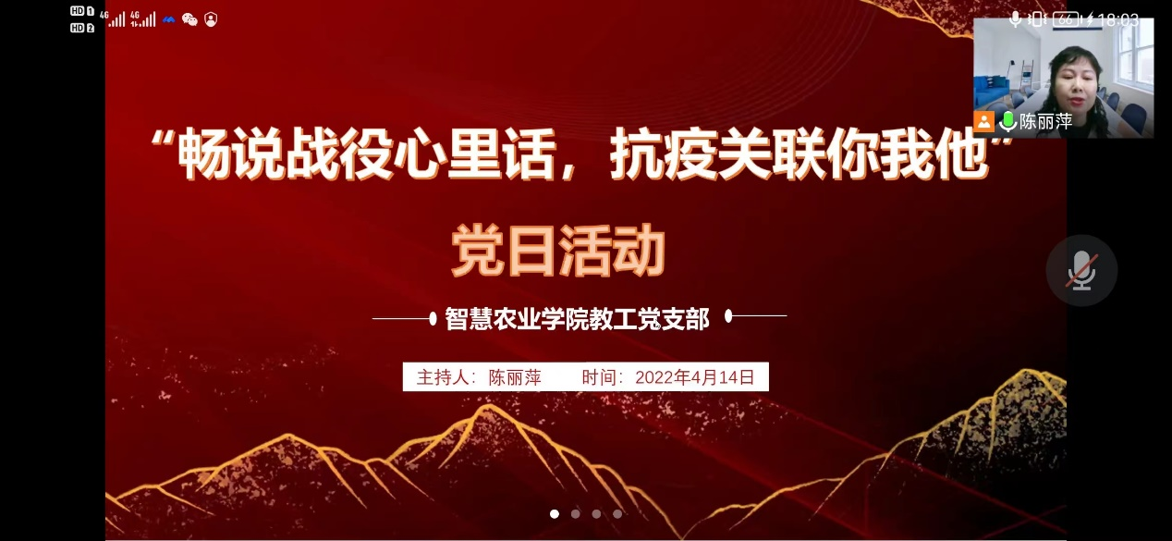
首先，支部书记带领支部党员共同学习了习近平总书记在3月17日中央政治局常务委员会会议上的重要讲话精神。要求支部党员要深刻领悟习近平总书记重要指示精神，深刻认识当前国内外疫情防控的复杂性、艰巨性、反复性，坚决贯彻坚定信心、同舟共济、科学防治、精准施策的总要求。号召支部党员服从指挥，在各自岗位上认真工作，咬紧牙关，坚持就是胜利。
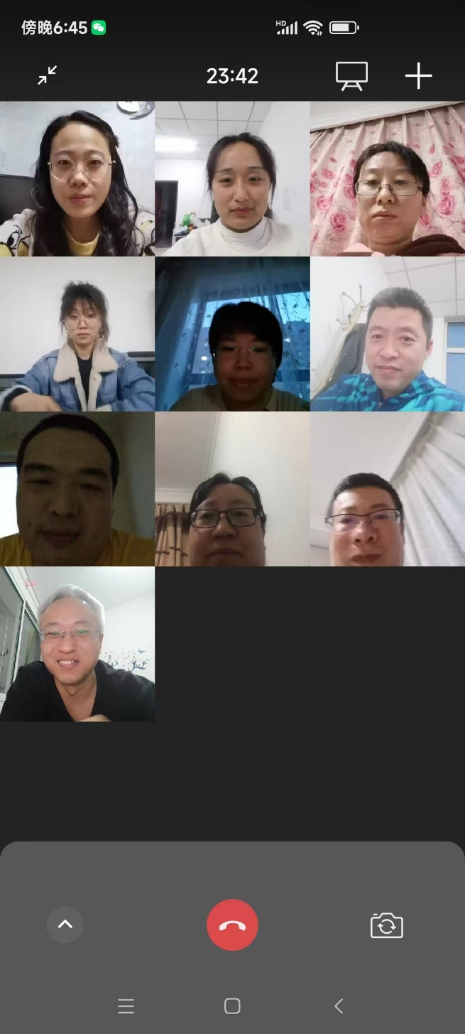
其次，党总支副书记黄克强同志及四位辅导员同志介绍了在学校抗疫第一线的深刻体会和感悟。他们住在办公室，每天按照学校疫情防控的要求，以网络化方式进行学生日常管理，关注学生的学习和生活情况，遇到有问题的学生第一时间进行交流和疏导，保证了学生在疫情条件下的学习和生活。他们一天从早忙到晚，工作非常辛苦，到目前，已坚持33天，为他们的辛苦付出与无私奉献点赞！
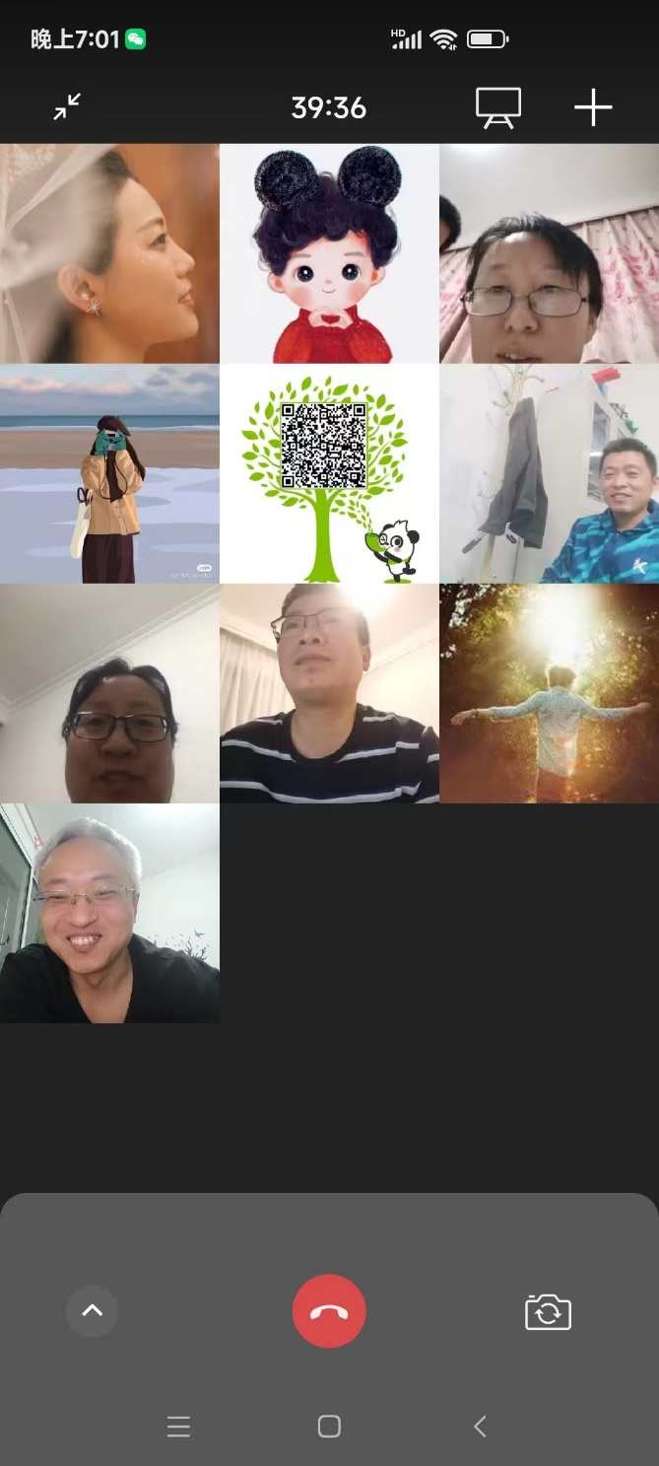
其他在校外居家隔离的党员也逐一谈了这段时间居家工作和学习的情况以及抗疫感悟。他们纷纷表示一要绝对服从指挥，如果党组织需要，会第一时间冲上去。二是要认真学习，不断提高党员素样。三是要认真做好本职工作，保证线上教学质量。
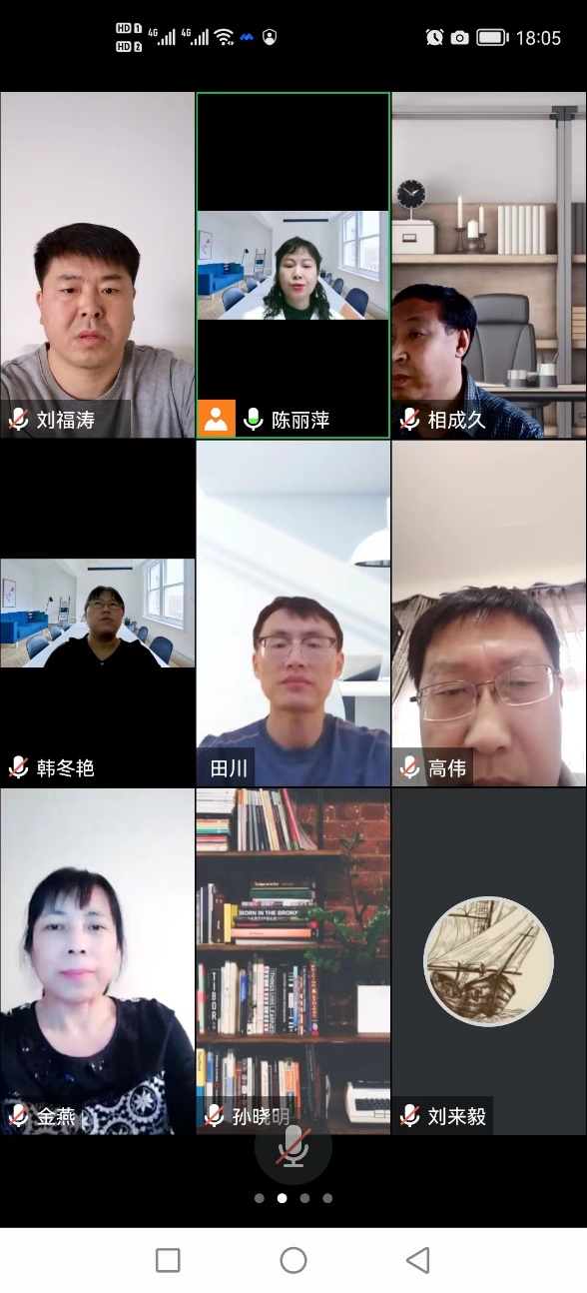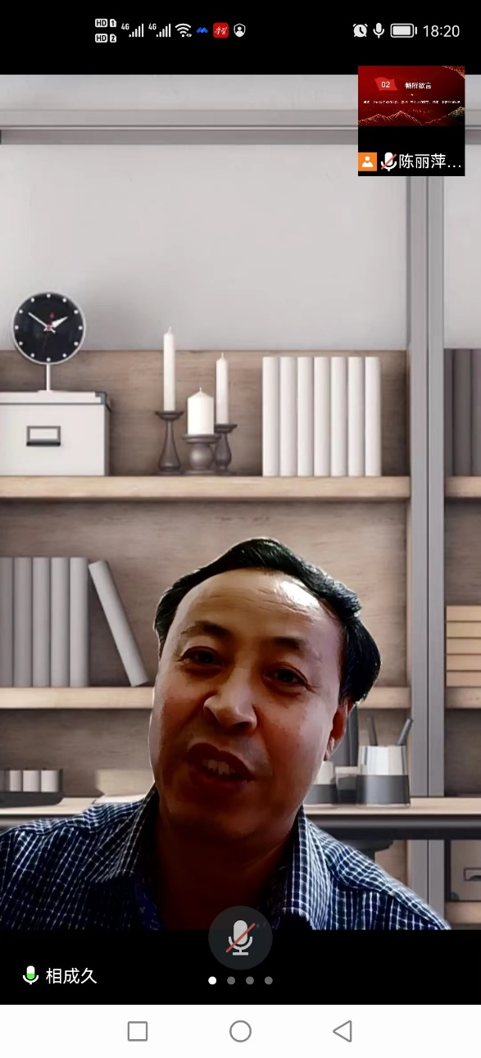

再次，党支部书记为此次党日活动做了总结。他高度赞扬在校工作在抗疫第一线的黄书记及四位辅导员，要求支部党员要向他们学习。并提出几点希望：一是要树立抗疫必胜的决心，坚持就是胜利。二是要立足岗位，做好本职工作。三是要树立党员良好形象，让党旗在抗疫一线高高飘扬。
最后，全体党员一起高呼本次党日活动的口号“抗疫关联你我他，我为抗疫做贡献”，并在微信群中发表文字感言！
